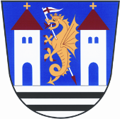 | Obec Bořitov nám. U Václava 11  679 21 Bořitov

Záměr obce

Obec Bořitov v souladu s ustanovením § 39 odst. 1 Zákona č. 128/2000 Sb. o obcích (obecních zřízeních) v platném znění zveřejňuje

záměr prodat

pozemek ve vlastnictví obce p.č. 2886/2, lesní porost o výměře 49 m² v k.ú. Bořitov, zapsaného na LV 10001.

Vyvěšeno: 10.5. 2022
Sejmuto:

Antonín Fojt
starosta obce

